Муниципальное казенное общеобразовательное учреждение
Марьевская средняя общеобразовательная школа
Ольховатский муниципальный район
Воронежская область

Рабочая программа
по математике 11 класса
на 2018-2019 учебный год

Составитель:
учитель математики вкк
Соболев Андрей Николаевич

2018

Рабочая программа по математике составлена на основе федерального компонента государственного стандарта основного общего образования. Данная рабочая программа ориентирована на учащихся 11 класса и реализуется на основе следующих документов:
- Программы для общеобразоват. учреждений: Алгебра и начала математического анализа 10-11 кл. / Сост. Т.А. Бурмистова ,
М.: Просвещение, 2009. – 160 с.
- Стандарт основного общего образования по математике.
- Примерная образовательная программа основного общего образования МКОУ Марьевской СОШ;
- Учебный план МКОУ Марьевской СОШ;
- Федеральный перечень учебников;
- Положение о рабочей программе МКОУ Марьевской СОШ.

Программа соответствует учебнику «Алгебра и начала анализа» для 10-11кл образовательных учреждений / Ш.А.Алимов, и др. -2-е издан. М.: Просвещение, 2016г. и учебнику «Геометрия» для 10-11кл / Л.С. Атанасян и др., М.: Просвещение, 2014г.
Данная программа рассчитана на 170 часов. В учебном плане для изучения математики на базовом уровне отводится 5 часов в неделю, из которых предусмотрено 3 часа в неделю на изучение курса алгебры и начал математического анализа и 2 часа на изучение геометрии.
Требования к уровню подготовки обучающихся
В результате изучения программы по математике на базовом уровне ученик должен:
Знать/понимать
- значение математической науки для решения задач, возникающих в теории и в практике;
- значение практики и вопросов, возникающих в самой математике, для формирования и развития математической науки;
- универсальный характер законов логики математических рассуждений, их применимость во всех областях человеческой деятельности;
- вероятностный характер различных процессов окружающего мира;
АЛГЕБРА
уметь
- выполнять арифметические действия, сочетая устные и письменные приёмы; находить значения корня натуральной степени, степени с рациональным показателем, логарифма; пользоваться оценкой и прикидкой при практических расчётах;
- проводить по известным формулам и правилам преобразования буквенных выражений, включающих степени, радикалы, логарифмы и тригонометрические функции;
- вычислять значения числовых и буквенных выражений, осуществляя необходимые подстановки и преобразования;
использовать приобретённые знания и умения в практической деятельности и в повседневной жизни для:
- практических расчётов по формулам. Включая формулы, содержащие степени, радикалы, логарифмы и тригонометрические функции, используя при необходимости справочные материалы и простейшие вычислительные устройства.
ФУНКЦИИ И ГРАФИКИ
уметь
- определять значение функции по значению аргумента при различных способах задания функции;
- строить графики изученных функций;
- описывать по графику поведение и свойств функций, находить по графику функции наибольшие и наименьшие значения;
- решать уравнения, простейшие системы уравнений, используя свойства функций и их графиков;
использовать приобретённые знания и умения в практической деятельности и в повседневной жизни для:
- описывать с помощью функций различных зависимостей, представления их графически, интерпретации графиков;
НАЧАЛА МАТЕМАТИЧЕСКОГО АНАЛИЗА
уметь
- вычислять производные элементарных функций;
- исследовать в простейших случаях функции на монотонность, находить наибольшие и наименьшие значения функций. Строить графики многочленов с использованием аппарата математического анализа;
использовать приобретённые знания и умения в практической деятельности и в повседневной жизни для:
- решение прикладных задач, в том числе социально-экономических и физических, наибольшие и наименьшие значения, на нахождение скорости и ускорения;
УРАВНЕНИЯ И НЕРАВЕНСТВА
уметь
- решать рациональные, показательные и логарифмические уравнения и неравенства;
- составлять уравнения и неравенства по условию задачи;
- использовать для приближённого решения уравнений и неравенств графический метод;
- изображать на координатной плоскости множества решений простейших уравнений и их систем;
использовать приобретённые знания и умения в практической деятельности и в повседневной жизни для:
- построения и исследования простейших математических моделей;
ЭЛЕМЕНТЫ КОМБИНАТОРИКИ, СТАТИСТИКИ И ТЕОРИИ ВЕРОЯТНОСТЕЙ
уметь
- решать простейшие комбинаторные задачи методом перебора, а также с использованием известных формул;
- вычислять в простейших случаях вероятности событий на основе подсчётов числа исходов;
использовать приобретённые знания и умения в практической деятельности и в повседневной жизни для:
- анализа реальных числовых данных, представленных в виде диаграмм, графиков; для анализа информации статистического характера.
ГЕОМЕТРИЯ
уметь
- распознавать на чертежах и моделях пространственные формы; соотносить трёхмерные объекты с их описаниями, изображениями;
- описывать взаимное расположение прямых и плоскостей в пространстве;
- анализировать в простейших случаях взаимное расположение объектов в пространстве;
- изображать основные многогранники и круглые тела; выполнять чертежи по условиям задач;
- решать планиметрические и простейшие стереометрические задачи на нахождение геометрических величин (длин, площадей, объёмов);
- использовать при решении стереометрических задач планиметрические факты и методы;
- проводить доказательные рассуждения в ходе решения задач;
Использовать приобретённые знания и умения в практической деятельности и в повседневной жизни для
- исследования (моделирования) несложных практических ситуаций на основе изученных формул и свойств фигур;
- вычисления объёмов и площадей поверхностей пространственных тел при решении практических задач, используя при необходимости справочники.
Содержание учебного предмета

АЛГЕБРА И НАЧАЛА МАТЕМАТИЧЕСКОГО АНАЛИЗА

- ПРОИЗВОДНАЯ И ЕЁ ГЕОМЕТРИЧЕСКИЙ СМЫСЛ. Определение производной. Производная степенной функции. Правила дифференцирования. Производные некоторых элементарных функций. Геометрический смысл производной. Основная цель – ввести понятие производной; научить находить производные с помощью формул дифференцирования; научить находить уравнение касательной к графику функции.
- ПРИМЕНЕНИЕ ПРОИЗВОДНОЙ К ИССЛЕДОВАНИЮ ФУНКЦИЙ. Возрастание и убывание функции. Экстремумы функции. Наибольшее и наименьшее значения функции. Производная второго порядка, выпуклость и точки перегиба. Построение графиков функций. Основная цель – показать возможности производной в исследовании свойств функций и построении их графиков.
- ИНТЕГРАЛ. Первообразная. Правила нахождения первообразных. Площадь криволинейной трапеции. Интеграл и его вычисление. Вычисление площадей фигур с помощью интегралов. Применение производной и интеграла для решения физических задач. Основная цель – ознакомить с понятием интеграла и интегрированием как операцией, обратной дифференцированию.
- КОМБИНАТОРИКА. Правило произведения. Перестановки. Размещение без повторений. Сочетание без повторений и бином Ньютона. Основная цель – развить комбинаторное мышление учащихся; ознакомить с теорией соединений; обосновать формулу бинома Ньютона.
- ЭЛЕМЕНТЫ ТЕОРИИ ВЕРОЯТНОСТЕЙ. Вероятность события. Сложение вероятностей. Вероятность произведения независимых событий. Основная цель – сформировать понятие вероятности случайного независимого события; научить решать задачи на применение теоремы о вероятности суммы двух несовместных событий и на нахождение вероятности произведения двух независимых событий.
ГЕОМЕТРИЯ
- ЦИЛИНДР, КОНУС, ШАР. Цилиндр. Площадь поверхности цилиндра. Конус. Площадь поверхности конуса. Усечённый конус. Сфера. Шар. Взаимное расположение сферы и плоскости. Касательная к сфере. Площадь сферы. Основная цель – дать учащимся систематические сведения об основных видах тел вращения.
- ОБЪЁМ ТЕЛ. Объём прямоугольного параллелепипеда. Объёмы прямой призмы и цилиндра. Объём наклонной призмы, пирамиды и конуса. Объём шара и площадь сферы. Объёмы шарового сегмента, шарового слоя и шарового сектора. Основная цель – продолжить систематическое изучение многогранников и тел вращения в ходе решения задач на вычисление их объёмов.

Тематическое планирование

№ | Название темы | Всего часов | В том числе:
 |  |  | Уроки | Контрольные работы
1 | Тригонометрические функции | 29 | 28 | 1
2 | Вектор | 15 | 14 | 1
3 | Производная и ее геометрический смысл | 17 | 16 | 1
4 | Применение производной к исследованию функций | 21 | 20 | 1
5 | Цилиндр, конус, шар | 18 | 17 | 1
6 | Интеграл | 15 | 14 | 1
7 | Объемы тел | 17 | 16 | 1
8 | Объемы шара и площадь сферы | 9 | 8 | 1
9 | Комбинаторика и элементы теории вероятностей | 18 | 17 | 1
10 | Повторение | 11 | 10 | 1
 | Итого | 170 | 160 | 10

Приложение 1
Календарно-тематическое планирование

№ урока | Кол-во часов | Дата |  | Тема урока | Форма урока | Цели урока | Домашнее задание
 |  | по плану | по факту
1-2 | 2 | 01.09  04.09 |  | Действительные числа. Степенная функция. | Урок повторение | Знать и понимать определение и свойства арифметического корня n-ой степени; определение и свойства степени с рациональным и действительным показателями; определение иррациональных уравнений и неравенств, способы их решения. Уметь решать иррациональные уравнения и неравенства различных видов. | №33,36,47  59,69,78  156,170
3-4 | 2 | 05.09  06.09 |  | Показательная функция. | Урок повторение | Знать определение показательной функции, ее свойства и график, основные приемы решения показат. уравнен. и нерав.  Уметь решать показательные уравнения и неравенства, применяя комбинацию нескольких алгоритмов. | №213,218,  231,239
5-7 | 3 | 07.09  08.09  11.09 |  | Логарифмическая функция, логарифмические уравнения и неравенства.  Входная контрольная работа. | Урок повторение | Знать определение логарифмической функции, ее свойства и график, логарифма и его свойства; основные приемы решения логарифмических уравнений и неравенств.  Уметь выполнять преобразования выражений, содержащих логарифмы; решать логарифмические уравнения и неравенства, применяя комбинацию нескольких алгоритмов. | №293,298,  339,348
8-9 | 2 | 12.09  13.09 |  | Тригонометрические формулы | Урок повторение | Знать определения синуса, косинуса и тангенса угла; основные тригонометрические тождества.  Уметь применять формулы при преобразовании тригонометрических выражений. | №438,470
10-11 | 2 | 14.09  15.09 |  | Тригонометрические уравнения. | Урок повторение | Уметь решать тригонометрические уравнения различными методами. | №636,640,  652,658
12-13 | 2 | 18.09  19.09 |  | Область определения и множество значений тригонометрических функций. | Урок изучения нового материала, Урок применения знаний и умений | Знать определение области определения и множества значений, в том числе тригонометрических функций.  Уметь находить область определения и множество значений тригонометрических функций. | №691,694  696
14-16 | 3 | 20.09  21.09  22.09 |  | Четность, нечетность, периодичность тригонометрических функций. | Урок изучения нового материала, Урок применения знаний и умений | Знать определение четности и нечетности функции, периодичности тригонометрических функций.  Уметь находить период тригонометрических функций, исследовать их на четность и нечетность. | №701,703,  704,705
17-19 | 3 | 25.09  26.09  27.09 |  | Свойства функции и ее график. | Урок изучения нового материала, применения знаний и умений | Знать понятие функции , схему исследования функции (ее свойства).  Уметь строить график функции , находить по графику промежутки возрастания и убывания, промежутки постоянных знаков, наибольшее и наименьшее знач.функции. | №709,712,  715,717
20-22 | 3 | 28.09  29.09  02.10 |  | Свойства функции и ее график. | Урок изучения нового материала, применения знаний и умений | Знать понятие функции , схему исследования функции (ее свойства).  Уметь строить график функции , находить по графику промежутки возрастания и убывания, промежутки постоянных знаков, наибольшее и наименьшее знач. функции. | №722,724,  727,729
23-24 | 2 | 03.10  04.10 |  | Свойства функции и её график. | Урок изучения нового материала, применения знаний и умений | Знать понятие функции , схему исследования функции (ее свойства).  Уметь строить график функции , находить по графику промежутки возрастания и убывания, промежутки постоянных знаков, наибольшее и наименьшее знач. функции. | №734,737,  740,743
25-26 | 2 | 05.10  06.10 |  | Обратные тригонометрические функции. | Урок изучения нового материала, применения знаний и умений | Знать, какие функции называются обратными тригонометрическими, графики и свойства тригонометрических функций.  Уметь решать задачи с использованием свойств обратных тригонометрических функций. | №751,753,  755
27-28 | 2 | 09.10  10.10 |  | Решение задач по теме «Тригонометрические функции» | Урок применения знаний и умений | Уметь обобщать и систематизировать знания по теме «Тригонометрические функции», владеть навыками самоанализа и самоконтроля. | №760,763,  768,770
29 | 1 | 11.10 |  | Контрольная работа № 1 по теме: «Тригонометрические функции» | Урок обобщения и систематизации знаний
30-31 | 2 | 12.10.13.10 |  | Прямоугольная система координат в пространстве.  Координаты вектора | Урок изучения нового материала, применения знаний и умений | З н а т ь: алгоритм разложения векторов по координатным векторам. У м е т ь: строить точки по их координатам, находить координаты векторов | №400(б,д), 401(для т.В)
32-33 | 2 | 16.10  17.10 |  | Координаты вектора | Урок применения знаний и умений | З н а т ь: алгоритмы сложения двух и более векторов, произведение вектора на число, разности двух векторов.  У м е т ь: применять их при выполнении упражнений | №403, 404, 407(ост)
34 | 1 | 18.10 |  | Связь между координатами векторов и координатами точек | Урок изучения нового материала, применения знаний и умений | З н а т ь: признаки коллинеарных и компланарных векторов  У м е т ь: доказывать их коллинеарность и компланарность | № 409, 413, 415, 418
35-36 | 2 | 19.10  20.10 |  | Простейшие задачи в координатах | Урок изучения нового материала, применения знаний и умений | З н а т ь: формулы координат середины отрезка, формулы длины вектора и расстояния между двумя точками.  У м е т ь: применять указанные формулы для решения стереометрических задач координатно-векторным методом | № 417, 418  № 427,  431 (в, г)
37-38 | 2 | 23.10  24.10 |  | Скалярное произведение векторов | Урок изучения нового материала, применения знаний и умений | И м е т ь представление об угле между векторами, скалярном квадрате вектора. У м е т ь: вычислять скалярное произведение в координатах и как произведение длин векторов на косинус угла между ними; находить угол между векторами по координатам; применять формулы вычисления угла между прямыми | № 443, 447, №450  № 459, 466
39-40 | 2 | 25.10  26.10 |  | Вычисление углов между прямыми и плоскостями | Урок изучения нового материала, применения знаний и умений | З н а т ь: форму нахождения скалярного произведения векторов.  У м е т ь: находить угол между прямой и плоскостью | 468(а,б,в) 471
41-42 | 2 | 27.10  07.11 |  | Движение | Урок изучения нового материала, применения знаний и умений | Иметь представление о каждом из видов движении: осевая, центральная, зеркальная симметрия, параллельный перенос,  у м е т ь выполнять построение фигуры, симметричной относительно оси симметрии, центра симметрии, плоскости, при пар-ном переносе | № 478, 485  № 510,  №512 (а, г)
43 | 1 | 08.11 |  | Решение задач по теме «Векторы» | Урок применения знаний и умений | З н а т ь: формулы скалярного произведения векторов, длины отрезка, координат середины отрезка, уметь применять при их решении задач.  У м е т ь: строить точки в прямоугольной системе координат по заданным координатам | № 407 а, в  509
44 | 1 | 09.11 |  | Контрольная работа № 2 по теме «Вектор» | Урок обобщения и систематизации знаний
45-47 | 3 | 10.11  13.11  14.11 |  | Производная. | Урок изучения нового материала, применения знаний и умений | Знать определение и обозначение производной, формулы производных элементарных функций, простейшие правила вычисления производных.  Иметь представление о механическом смысле производной.  Уметь использовать опред. производной при нахождении производных элементарных функций, находить мгновенную скорость по заданному закону движения. | №777,779,  782,785,786
48-50 | 3 | 15.11  16.11  17.11 |  | Производная степенной функции. | Урок изучения нового материала, применения знаний и умений | Знать формулы производных степеноой функции у=х^{n}, nR и у=(kх+p)^{n}, nR .  Уметь находить производные степенной функции. | №788,790,  792,794,798
51-53 | 3 | 20.11  21.11  22.11 |  | Правила дифференцирования. | Урок изучения нового материала, применения знаний и умений | Знать правила нахождения производных суммы, произведения и частного.  Уметь применять правила дифференцирования при решении задач. | №803,806,  808,811,816,  819,823
54-56 | 3 | 23.11  24.11  27.11 |  | Производные некоторых элементарных функций. | Урок изучения нового материала, применения знаний и умений | Знать определение элементарных функций, формулы производных показат., логарифм., тригонометр. функций.  Уметь применять правила дифференцирования и таблицу производных элементарных функций при решении задач. | №833,836,  840,842,845,  849,852
57-59 | 3 | 28.11  29.11  30.11 |  | Геометрический смысл производной. | Урок изучения нового материала, применения знаний и умений | Знать, что называют угловым коэффициентом прямой, углом между прямой и осью Ох; в чем состоит геометрический смысл производной,  Уметь применять теоретический материал на практике. | №858,860,  863,866
60 | 1 | 01.12 |  | Решение задач по теме «Производная и ее геометрический смысл». | Урок применения знаний и умений | Уметь обобщать и систематизировать знания по теме «Производная и ее геометрический смысл», владеть навыками самоанализа и самоконтроля. | №871,875,  880,883
61 | 1 | 04.12 |  | Контрольная работа № 3 по теме «Производная и ее геометрический смысл». | Урок обобщения и систематизации знаний
62-64 | 3 | 05.12  06.12  07.12 |  | Возрастание и убывание функции. | Урок изучения нового материала, применения знаний и умений | Знать достаточный признак убывания (возрастания) функции, теорему Лагранжа, понятия «промежутки монотонности функции».  Уметьнаходить по графику промежутки возрастания и убывания функции; находить интервалы монотонности функции, заданной аналитически, исследуя знаки её производ | №900,902,  904,907
65-67 | 3 | 08.12  11.12  12.12 |  | Экстремумы функции. | Урок изучения нового материала, применения знаний и умений | Знать определения точек максимума и минимума, стационарных и критических точек; необходимые и достаточные условия экстремума функции.  Уметь применять необходимые и достаточные условия экстремума для нахождения точек экстремума функции. | №912,914,  918,921
68-72 | 5 | 13.12  14.12  15.12  18.12  19.12 |  | Применение производной к построению графиков функций. | Урок изучения нового материала, применения знаний и умений | Знать какие св-ва функций исследуются с помощью производ. Уметь строить график функции с помощью производной. | №924,926,  931,934,935
73-75 | 3 | 20.12  21.12  22.12 |  | Наибольшее и наименьшее значения функции. | Урок изучения нового материала, применения знаний и умений | Знать алгоритм нахождения наибольшего и наименьшего значений функции на отрезке [a;b] и на интервале.  Уметь применять правило нахождения наибольшего и наименьшего значений функции на отрезке и на интервале. | №937,939,  940,943,946
76-78 | 3 | 25.12  26.12  27.12 |  | Выпуклость графика функции, точки перегиба. | Урок изучения нового материала, применения знаний и умений | Знать понятие производных высших порядков (второго, третьего и т.д.), определения выпуклости (выпуклость вверх, выпуклость вниз), точки перегиба.  Уметь определять свойства функции, которые устанавливаются с помощью второй производной. | №953,954
79-81 | 3 | 28.12  09.01  10.01 |  | Решение задач по теме «Применение производной к исследованию функций» | Урок применения знаний и умений | Уметь обобщать и систематизировать знания по теме «Применение производной к исследованию функций», владеть навыками самоанализа и самоконтроля. | №957,960,  965
82 | 1 | 11.01 |  | Контрольная работа № 4 по теме: «Применение производной к исследованию функций» | Урок обобщения и систематизации знаний
83-84 | 2 | 12.01  15.01 |  | Цилиндр | Урок изучения нового материала, применения знаний и умений | У м е т ь: различать в окружающем мире предметы-цилиндры, выполнять чертежи по условию задачи, находить площадь осевого сечения цилиндра, строить осевое сечение цилиндра | № 523,  527 (а)  № 529, 530
85-86 | 2 | 16.01  17.01 |  | Площадь поверхности цилиндра | Урок изучения нового материала, применения знаний и умений | З н а т ь: формулы площади боковой и полной поверхности цилиндра и уметь их выводить; используя формулы, вычислять S боковой и полной поверхностей. | п. 60 № 537, 541
87-88 | 2 | 18.01  19.01 |  | Конус | Урок изучения нового материала, применения знаний и умений | З н а т ь: элементы конуса: вершина, ось, образующая, основание  У м е т ь: выполнять построение конуса и его сечения, находить элементы конуса. | № 550, 554, 558
89 | 1 | 22.01 |  | Усеченный конус | Урок изучения нового материала, применения знаний и умений | З н а т ь: элементы усеченного конуса  У м е т ь: распознавать на моделях, изображать на чертежах | п. 63  № 567, 561
90-91 | 2 | 23.01  24.01 |  | Площадь поверхности конуса | Урок изучения нового материала, применения знаний и умений | З н а т ь: формулы площади боковой и полной поверхности конуса и усеченного конуса. У м е т ь: решать задачи на нахождение площади поверхности конуса и усечен. конуса. | п. 62, 63  № 562, 563, 572
92 | 1 | 25.01 |  | Решение задач по теме «Цилиндр и конус» | Урок применения знаний и умений | У м е т ь: решать типовые задачи, применять полученные знания в жизненных ситуациях | № 594, 622
93-94 | 2 | 26.01  29.01 |  | Сфера и шар | Урок изучения нового материала, применения знаний и умений | З н а т ь: определение сферы и шара. свойство касательной к сфере, что собой представляет расстояние от центра сферы до плоскости сечения У м е т ь: определять взаимное расположение сфер и плоскости. | п. 64, 66  № 574 575  № 584, 587
95 | 1 | 30.01 |  | Уравнение сферы | Урок изучения нового материала, применения знаний и умений | З н а т ь: уравнение сферы.  У м е т ь: составлять уравнение сферы по координатам точек; решать типовые задачи по теме | п. 65, 67  № 577 а, в,  580, 583
96-97 | 2 | 31.01  01.02 |  | Площадь сферы | Урок изучения нового материала, применения знаний и умений | З н а т ь: формулу площади сферы.  У м е т ь: применять формулу при решении задач на нахождение площади сферы. | п. 68  № 594, 597
98-99 | 2 | 02.02  05.02 |  | Решение задач по теме «Сфера и шар» | Урок применения знаний и умений | У м е т ь: решать типовые задачи, применять полученные знания в жизненных ситуациях | № 594, 622
100 | 1 | 06.02 |  | Контрольная работа № 5 по теме: «Цилиндр, конус, шар» | Урок обобщения и систематизации знаний
101-102 | 2 | 07.02  08.02 |  | Первообразная. | Урок изучения нового материала, применения знаний и умений | Знать определение первообразной, основное свойство первообразной.  Уметь проверять, является ли данная функция F первообразной для другой заданной функции f . | №984,986,  987
103-104 | 2 | 09.02  12.02 |  | Правила нахождения первообразных. | Урок изучения нового материала, применения знаний и умений | Знать таблицу первообразных, правила интегрирования.  Уметь находить первообразные функций в случаях, непосредственно сводящихся к применению таблицы первообразных и правил интегрирования. | №989,991,  993,995
105-107 | 3 | 13.02  14.02.15.02 |  | Площадь криволинейной трапеции и интеграл. | Урок изучения нового материала, применения знаний и умений | Знать, какую фигуру называют криволинейной трапецией, формулу вычисления площади криволинейной трапеции, определение интеграла, формулу Ньютона-Лейбница.  Уметь изображать криволинейную трапецию, ограниченную заданными кривыми, находить площадь криволинейной трапеции. | №999,1000,  1002
108 | 1 | 16.02 |  | Вычисление интегралов. | Урок изучения нового материала, применения знаний и умений | Знать простейшие правила интегрирования, таблицу первообразных.  Уметь вычислять интегралы. | №1005,1007,  1009,1011
109-110 | 2 | 19.02  20.02 |  | Вычисление площадей с помощью интегралов. | Урок изучения нового материала, применения знаний и умений | Знать формулы нахождения площади фигуры, знать, в каких случаях они применяются.  Уметь находить площади фигур, ограниченных графиками различных функций. | №1014,1016,  1019,1023
111-113 | 3 | 21.02  22.02  26.02 |  | Применение производной и интеграла к решению практических задач. | Урок изучения нового материала, применения знаний и умений | Знать определение дифференциального уравнения.  Уметь решать простейшие дифференциальные уравнения. | №1027,1029,  1031
114 | 1 | 27.02 |  | Решение задач по теме «Интеграл» | Урок применения знаний и умений | Уметь обобщать и систематизировать знания по теме «Интеграл», владеть навыками самоанализа и самоконтроля. | №1035,1037
115 | 1 | 28.02 |  | Контрольная работа № 6 по теме: «Интеграл» | Урок обобщения и систематизации знаний
116-117 | 2 | 01.03  02.03 |  | Объем прямоугольного параллелепипеда | Урок изучения нового материала, применения знаний и умений | З н а т ь: формулы объема прямоугольного параллелепипеда.  У м е т ь: находить объем куба и объем прямоугольного параллелепипеда. | № 648 (в, г),  №651  № 653, 658
118-119 | 2 | 05.03  06.03 |  | Объем прямоугольной призмы | Урок изучения нового материала, применения знаний и умений | З н а т ь: теорему об объеме прямой призмы.  У м е т ь: решать задачи с использованием формулы объема прямой призмы | № 659 (б), №662
120-121 | 2 | 07.03  12.03 |  | Объем цилиндра | Урок изучения нового материала, применения знаний и умений | З н а т ь: формулу объема цилиндра  У м е т ь: выводить формулу и использовать ее при решении задач | № 666 б,  669, 679
122-123 | 2 | 13.03  14.03 |  | Объем наклонной призмы | Урок изучения нового материала, применения знаний и умений | З н а т ь: формулу объема наклонной призмы.  У м е т ь: находить объем наклонной призмы | п. 78, 79  № 677, 679
124-126 | 3 | 15.03  16.03  19.03 |  | Объем пирамиды | Урок изучения нового материала, применения знаний и умений | З н а т ь: метод вычисления объема через определен. интеграл  У м е т ь: применять метод для вывода формулы объема пирамиды, находить объем пирамиды. | № 684 б,  686 а, 695 б
127-129 | 3 | 20.03  21.03  22.03 |  | Объем конуса | Урок изучения нового материала, применения знаний и умений | З н а т ь: формулы объема конуса  У м е т ь: выводить формулы объемов конуса и усеченного конуса, решать задачи на вычисление объемов конуса и усеченного конуса | № 701  № 747
130-131 | 2 | 23.03  02.04 |  | Решение задач по теме «Объемы тел» | Урок применения знаний и умений | З н а т ь: формулы объемов.  У м е т ь: решать простейшие стереометрические задачи на нахождение объемов. | № 706, 745
132 | 1 | 03.04 |  | Контрольная работа № 7 по теме: «Объемы тел» | Урок обобщения и систематизации знаний
133-134 | 2 | 04.04.05.04 |  | Объем шара. | Урок изучения нового материала, применения знаний и умений | З н а т ь: формулу объема шара.  У м е т ь: выводить формулу с помощью определенного интеграла и использовать ее при решении задач на нахождение объема шара. | № 711, 712
135-137 | 3 | 06.04  09.04  10.04 |  | Объем шарового сегмента, шарового слоя и шарового сектора. | Урок изучения нового материала, применения знаний и умений | И м е т ь представление о шаровом сегменте, шаровом спектре, слое.  З н а т ь: формулу объемов этих тел. У м е т ь: решать задачи на нахождение объемов шарового слоя, сектора, сегмента | № 722, 723
138-139 | 2 | 11.04  12.04 |  | Площадь сферы | Урок изучения нового материала, применения знаний и умений | З н а т ь: формулу площади сферы.  У м е т ь: выводить формулу площади сферы, решать задачи на вычисление площади сферы | № 750, 753
140 | 1 | 13.04 |  | Решение задач по теме «Объем шара. Площадь сферы» | Урок применения знаний и умений | Использовать приобретенные знания и умения в практической деятельности для вычисления объем шара и площади сферы | № 762, 760
141 | 1 | 16.04 |  | Контрольная работа № 8 по теме: «Объемы шара и площадь сферы» | Урок обобщения и систематизации знаний
142 | 1 | 17.04 |  | Правило произведения | Урок изучения нового материала, применения знаний и умений | Знать, какие задачи называются комбинаторными, комбинаторные правила умножения; приёмы решения комбинаторных задач умножением.  Уметь использовать правило умножения при решении комбинаторных задач | №1045,1047,  1050,1053
143 | 1 | 18.04 |  | Перестановки | Урок изучения нового материала, применения знаний и умений | Знать понятие факториала, определение и формулы для вычисления перестановок.  Уметь применять теоретич. материал при решении задач. | №1062,1064,  1066,1068
144 | 1 | 19.04 |  | Решение задач на правило произведения и перестановки | Урок применения знаний и умений | Уметь решать комбинаторные задачи. | №1048,1050,  1064,4067
145 | 1 | 20.04 |  | Размещения | Урок изучения нового материала, применения знаний и умений | Знать определение и формулы для вычисления размещений.  Уметь применять теоретич. материал при решении задач. | №10731076,1078
146 | 1 |  |  | Сочетания и их свойства | Урок изучения нового материала, применения знаний и умений | Знать определение и формулы для вычисления сочетаний.  Уметь применять теоретический материал при решении задач. | №1081,1084,  1087,1090
147 | 1 |  |  | Решение задач на размещения и сочетания. | Урок применения знаний и умений | Уметь решать комбинаторные задачи. | №1075,1079,1082,1085
148 | 1 |  |  | Бином Ньютона | Урок изучения нового материала, применения знаний и умений | Знать понятие биномиальных коэффициентов, треугольника Паскаля, формулу бинома Ньютона.  Уметь представлять степень двучлена в виде многочлена по формуле бином Ньютона. | №1098,1100,1102,1014
149 | 1 |  |  | События. Комбинации событий. Противоположное событие. | Урок изучения нового материала, применения знаний и умений | Иметь представление об основных видах случайных событий: достоверное, невозможное, несовместимое события; о событии, противоположном данному событию, о сумме и произведении двух случайных событий.  Уметь вычислять достоверное, невозможное, несовместимое события. | №1116,119,1123
150 | 1 |  |  | Вероятность события. | Урок изучения нового материала, применения знаний и умений | Знать определение вероятности события.  Уметь решать несложные задачи на нахождение вероятности в случае, когда возможные исходы равновероятны | №1125,1129,1131
151 | 1 |  |  | Сложение вероятностей. | Урок изучения нового материала, применения знаний и умений | Знать правило суммы двух несовместимых событий.  Уметь применять теоретич. материал при решении задач. | №1136,1140,1142
152 | 1 |  |  | Независимые события. Умножение вероятностей. | Урок изучения нового материала, применения знаний и умений | Знать определение независимых испытаний.  Уметь определять, являются ли два события независимыми. | №1146,1149,1151
153 | 1 |  |  | Статистическая вероятность. | Урок изучения нового материала, применения знаний и умений | Знать определение относительной частоты случайного события, статистическое определение вероятности.  Уметь применять теоретич. материал при решении задач. | №1157,1159
154 | 1 |  |  | Контрольная работа № 9 по теме: "Комбинаторика и элементы теории вероятностей" | Урок обобщения и систематизации знаний
155 | 1 |  |  | Случайные величины | Урок изучения нового материала, применения знаний и умений | Знать опр. случайной величины, полигона частот, дискретных величин, непрерывной величины, гистограммы относительных частот.  Уметь составлять таблицы распред. по вероятностям и по частотам; строить полигон частот, гистограммы относ. частот. | №1185,1188,1191
156 | 1 |  |  | Центральные тенденции | Урок изучения нового материала, применения знаний и умений | Знать определение выборки, меры центральной тенденции, моды, медианы, математического ожидания.  Уметь находить моду, медиану и среднее значение выборки. | №1195,1198,1200
157 | 1 |  |  | Решение задач на распределение данных | Урок изучения нового материала, применения знаний и умений | Уметь находить моду, медиану и среднее значение выборки.
158 | 1 |  |  | Меры разброса | Урок изучения нового материала, применения знаний и умений | Знать определение размаха выборки, отклонения от среднего, дисперсии выборки.  Уметь находить размах выборки, отклонение от среднего, дисперсия. | №1202,1205,1208
159 | 1 |  |  | Практикум по теме "Статистика" | Урок изучения нового материала, применения знаний и умений | Уметь применять простейшие числовые характеристики информации, полученной при проведении эксперимента.
160 | 1 |  |  | Повторение. Триг.ф-ии числового аргумента | Урок повторение | Повторить основные формулы тригонометрии. | Конспект
161 | 1 | 17.05 |  | Повторение. Решение триг.ур-ий и нер-в | Урок повторение | Повторить формулы для решения простейших тригонометрических уравнений. | Конспект
162 | 1 | 18.05 |  | Повторение. Производная.  Применен. непр-ти | Урок повторение | Повторить правила вычисления производных, сост.ур-ия касательной. | Конспект
163 | 1 |  |  | Первообраз.Интеграл.  Площадь криволин. трапеции. | Урок повторение | Повторить определение первообразной её основное свойство, правила нахождения первообразной. | Конспект
164 | 1 | 18.05 |  | Повторение.Иррациональные уравнения и нер-ва | Урок повторение | Повторить решение иррационнальных уравнений и неравенств | Конспект
165 | 1 |  |  | Повторение. Показательные уравнения и неравенства | Урок повторение | Повторить способы решения показательных уравнений и неравенств | Конспект
166 | 1 |  |  | Повторение. Логарифмическ. уравнения и неравенства | Урок повторение | Повторить способы решения логарифмических уравнений и неравенств | Конспект
167 | 1 | 21.05 |  | Повторение. Треугольники. Четырехугольники. Окружность. | Урок повторение | Повторит ь виды треугольников, применять свойства медиан, биссектрис, высот, соотношения, связанные с окружностью Повторить метрические соотношения в параллелограмме, трапеции, применять их при решении задач Повторить свойства касательных, проведенных к окружности, свойство хорд; углов вписанных, центральных. | Конспект
168 | 1 | 22.05 |  | Повторение. Векторы. Метод координат | Урок повторение | Повторить действия над векторами, уравнение прямой, координаты вектора; координаты середины отрезка, скалярное произведение векторов, формулу для вычисления угла между векторами и прямыми. | Конспект
169 | 1 |  |  | Повторение. Многогранники Тела вращения | Урок повторение | Повторить понятие многогранника, формулы площади поверхности и объемов. Распознавать и изображать многогранники; решать задачи на нахождение площади и объема Повторить определения, элементы, формулы площади поверхности и объема, виды сечений. вычислять объем и площадь поверхности. | Конспект
170 | 1 | 22.05  23.05 |  | Итоговая контрольная работа  резерв | Урок обобщения и систематизации знаний | Уметь: выполнять тесты итоговой аттестации прошлых лет | Конспект

Приложение 2
Контрольная работа №1
по теме «Тригонометрические функции»
Вариант 1
- Найти область определения и множество значений функции y = sin x + 2.
- Выяснить, является ли функция y = x² + cos x четной или нечетной.
- Доказать, что наименьший положительный период функции y = cos 2x равен π.
- Найти все, принадлежащие отрезку [– π; π] корни уравнения с помощью графика функции.
- Построить график функции y = sin x – 1 и найти значения аргумента, при которых функция возрастает, принимает наибольшее значение.
Вариант 2
- Найти область определения и множество значений функции y = 3 cos x.
- Выяснить, является ли функция y = x sin x четной или нечетной.
- Доказать, что наименьший положительный период функции равен 4π.
- Найти все, принадлежащие отрезку [0; 2,5π] корни уравнения с помощью графика функции.
- Построить график функции и найти значения аргумента, при которых функция убывает, принимает наименьшее значение.

Контрольная работа № 2 по теме «Вектор»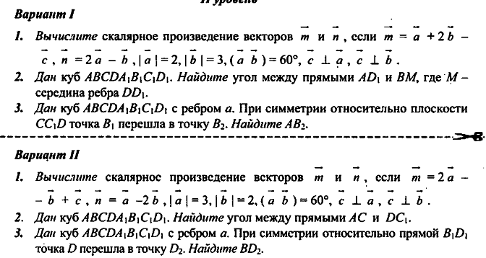
Контрольная №3
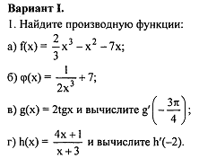
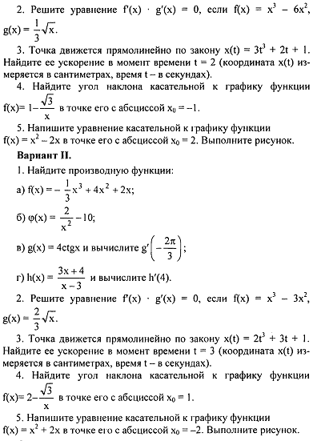
Контрольная №4 Применение
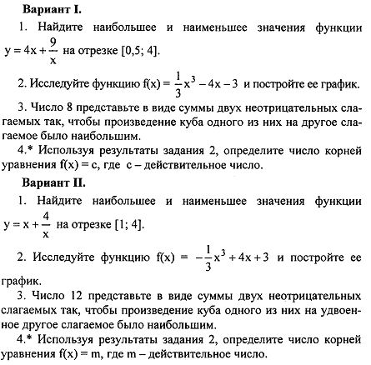
Контрольна работа №5 Цилиндр, конус, шар
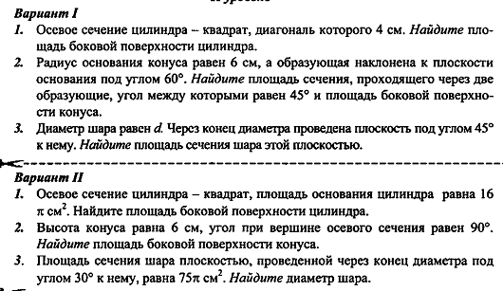

Контрольная работа № 6 по теме: «Интеграл»
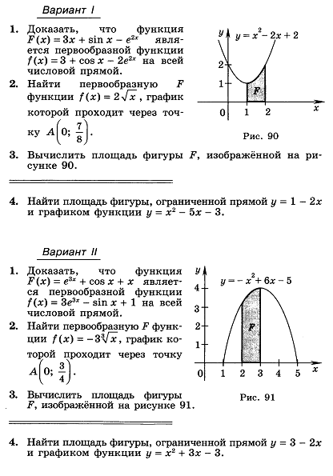

Контрольная работа № 7 по теме: «Объемы тел»
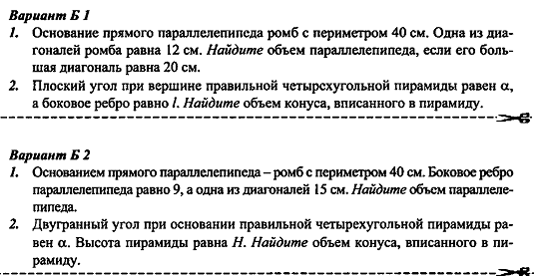

Контрольная работа № 8 по теме: «Объемы шара и площадь сферы»
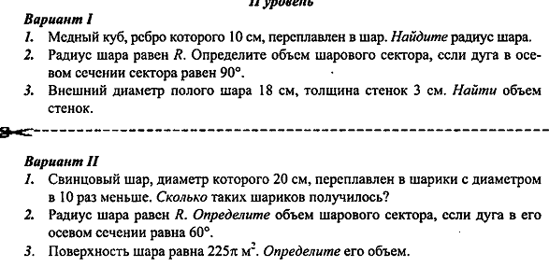

Контрольная работа № 9 по теме: "Комбинаторика и элементы теории вероятностей"
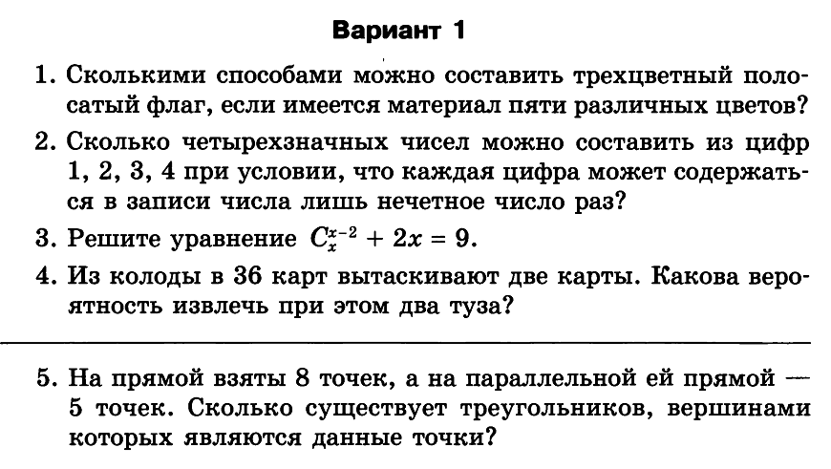
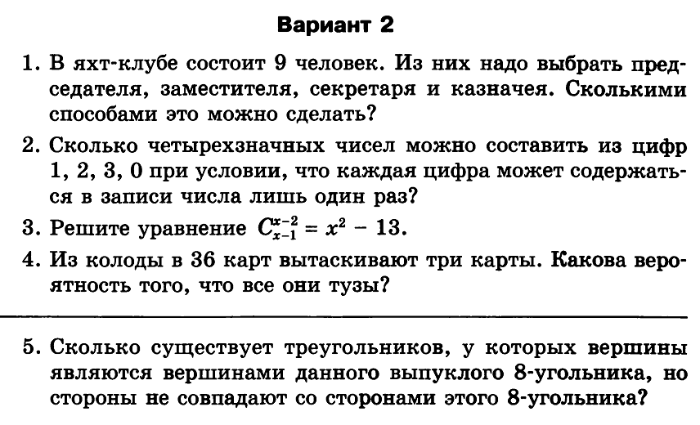
Итоговая контрольная работа
Итоговая контрольная работа №13
На выполнение контрольной работы по математике дается 1 час.
За выполнение каждого задания 1 балл.
Таблица перевода тестовых баллов в школьные отметки.
Тестовый балл | Школьная отметка
0-2 | 2
3,4 | 3
5,6 | 4
7 | 5

Вариант 1
В1. Найдите значение выражения log
В2. На рисунке изображен график первообразной y = F (x) некоторой функции y = f(x), определенной на интервале ( - 16; - 2). Пользуясь рисунком, определите количество решений уравнения f(x) = 0 на отрезке [-15; -8]. 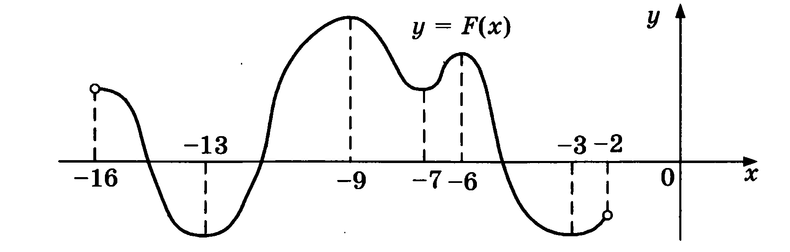
В3. Валя выбирает случайное трехзначное число. Найдите вероятность того, что оно делится на 51.
В4. Решите уравнение${ 5}^{х+5}$ = 0,04.
В5 Высота конуса равна 30, а длина образующей - 34. Найдите диаметр основания конуса.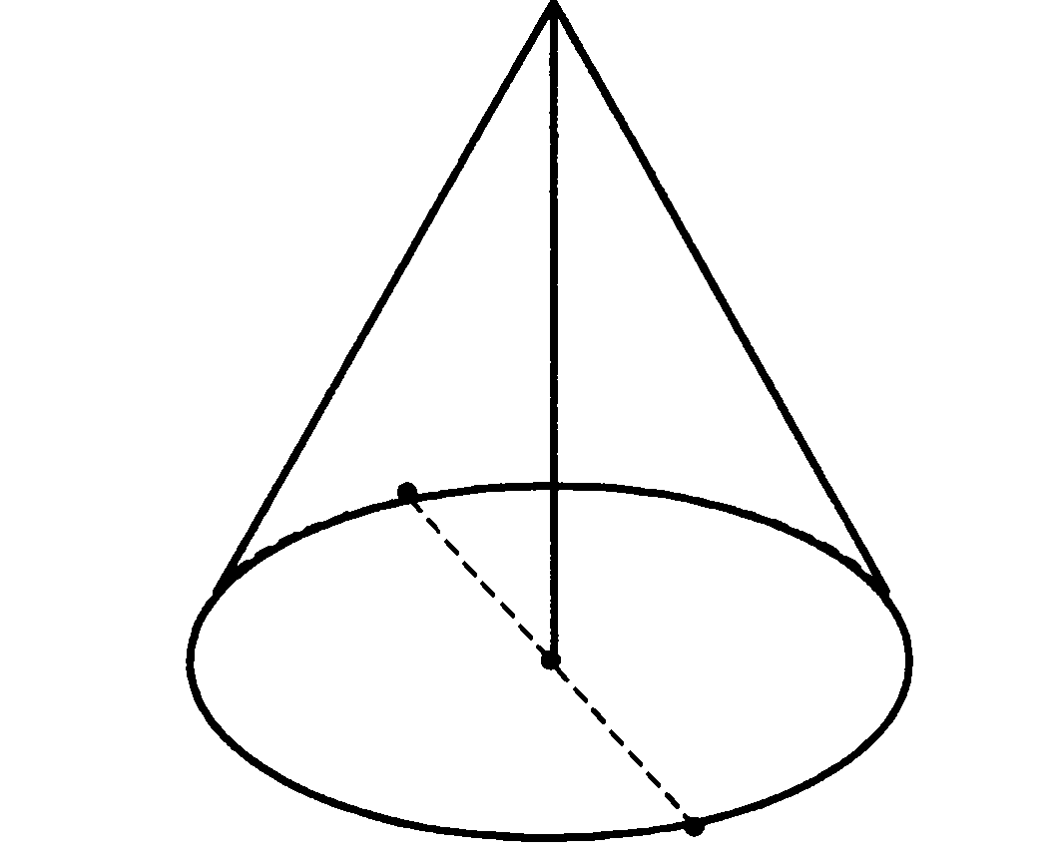

В6. Вычислите:
В7.

Вариант 2
В1. 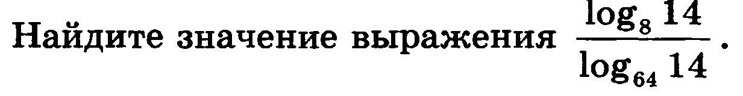

В2. На рисунке изображен график первообразной некоторой функции y = f(x). Одна из первообразных этой функции равна F( x) = . Найдите площадь заштрихованной фигуры.
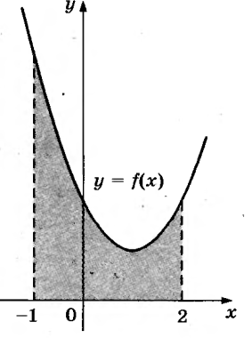
В3. В фирме такси в данный момент свободно 10 машин: 5 черных, 1 желтая и 4 зеленых. По вызову выехала одна из машин, случайно оказавшаяся ближе всего к заказчику. Найдите вероятность того, что к нему приедет желтое такси.
В4. Решите уравнение${ 2}^{5-х}$ = 0,25.
В5. В сосуд, имеющий форму конуса, налили 25 мл жидкости до половины высоты сосуда (см. рис.) Сколько миллилитров жидкости нужно долить в сосуд, чтобы заполнить его доверху?
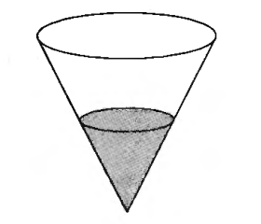
В6. Вычислите:
В7.

Вариант 3
В1
В2. На рисунке изображен график некоторой функции у =$f\left(x\right).$ Пользуясь рисунком, вычислите определенный интеграл $f\left(x\right)$ dx 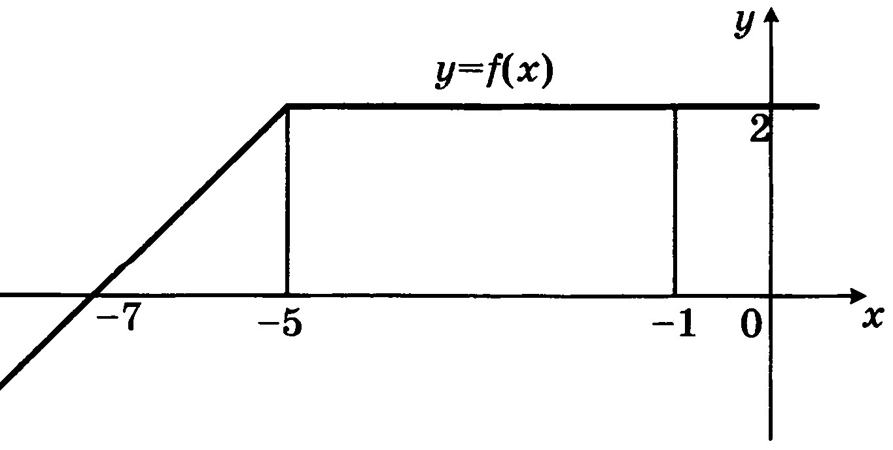
В3. В сборнике билетов по биологии всего 25 билетов, в 12 из них встречается вопрос по круглым червям. Найдите вероятность того, что в случайно выбранном на экзамене билете школьнику попадется вопрос по круглым червям.
В4. Решите уравнение = 36.
В5 Высота конуса равна 4, а длина образующей - 5. Найдите диаметр основания конуса.

В6. Вычислите:
В7. Решить уравнение:

Вариант 4
В1. Найдите значение выражения .
В2. На рисунке изображён график функции y = F(x) и одной из первообразных некоторой функции f(x), определённой на интервале (−3;5). Пользуясь рисунком, определите количество решений уравнения f(x)=0 на отрезке [−2;4].
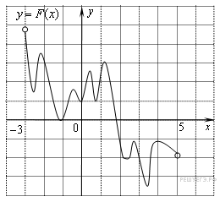
В3.. На чемпионате по прыжкам в воду выступают 40 спортсменов, среди них 7 прыгунов из Голландии и 2 прыгуна из Боливии. Порядок выступлений определяется жеребьёвкой. Найдите вероятность того, что первым будет выступать прыгун из Боливии.
В4. Найдите корень уравнения: .
В5. Длина окружности основания цилиндра равна 7. Площадь боковой поверхности равна 105. Найдите высоту цилиндра.

В6 Вычислите:
В7. Решить уравнение:

